

Nombre de alumno:

Lizbeth Elizabeth López de León

Nombre del profesor: Aldo Irecta Najera

Nombre del trabajo: Que es la Estadística

Materia: ESTADISTICA Grado: 1

Grupo: A Comitán de Domínguez Chiapas a 29 de Enero de 2020.

QUE ES LA ESTADISTICA

ES CONCIDERADA LA CIENCIA DEL ANALISIS DE DATOS

# **1** QUE ES LA ESTADISTICA

**ES UNA RAMA DE LAS**

**MATEMATICAS QUE RECOPILA Y ORGANIZA Y ANALIZAR DATOS.**

UTILIZA METODOS, **2**

PROCEDIMIENTOS Y FORMULAS

Y SIRVE PARA CONOCER

COMPORTAMIENTOS ASPECTOS DE INDUSTRIA Y TENDENCIAS DE MERCADO.

**3** SE RELACIONA CON LA CIENCIA

TAMBIEN SE RELACIONA CON

LA ECONOMIA

**EN ESTA SUBMINISTRA TODOS LOS METODOS QUE PERMITEN EL ANALISIS DE HECHOS**

**ECONOMICOS**

ES LA HERRAMIENTA MATEMATICA DE MAYOR USO, CASI TODAS LAS AREAS

CIENTIFICAS TIENEN COMO

OBJETIVO EL ESTUDIO DE LA ESTADISTICA

**4**

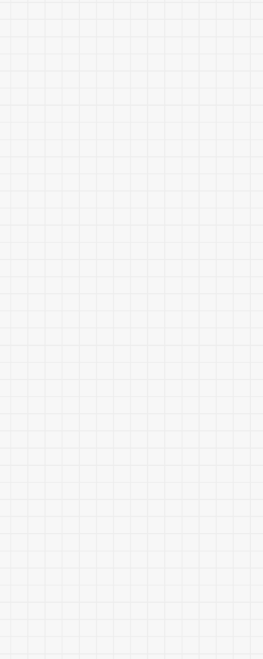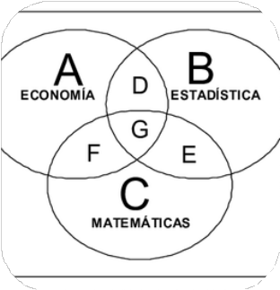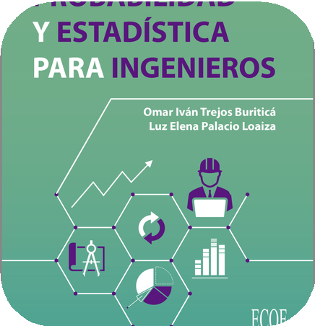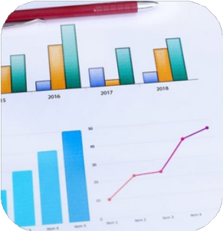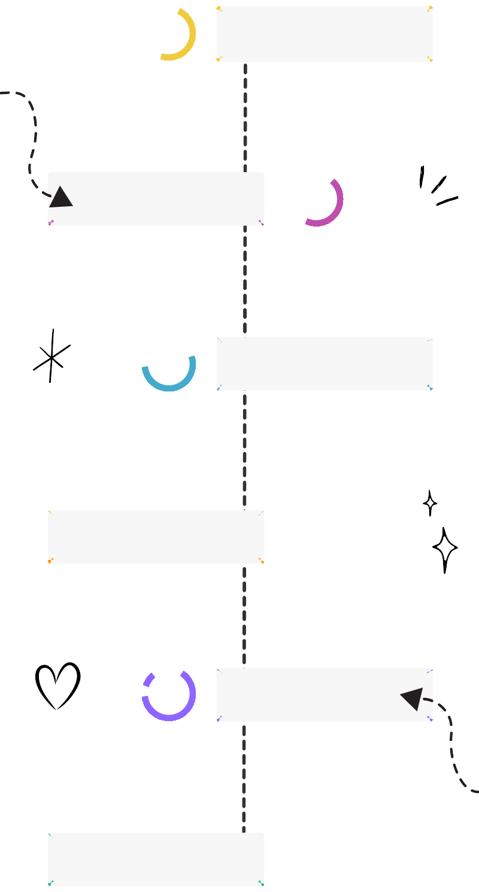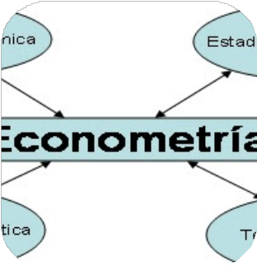

# **5** NEGOCIOS

LA ESTADISTICA TAMBIEN

PERMITE HACER PROYECCIONES EN PROYECTOS A FUTURO, Y TE HUBICARA HACIA DONDE SE

DIRIGE

# INGIENIERIA **6**

LA ESTADISTICA ES

FUNDAMENTAL PARA UN

INGENIERO YA QUE SE ANALIZA LAS ETAPAS DE PRODUCCION Y SE UTILIZAN DATOS PARA TOMAR DESICIONES, SIEMPRE SE ESTAN HACIENDO ANALISIS.